山东省济南市2014年九年级中考二模物理试题及答案
（2014.05）
理化试卷物理部分
第Ⅰ卷（选择题 共34分）
一、单项选择题（本大题包括11小题，每小题2分，共22分。每小题给出的四个选项中，只有一个选项最符合题目的要求）
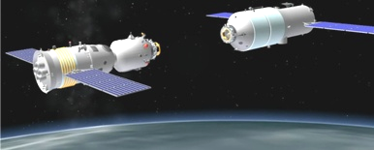
12. 2012年6月18日，“神舟九号”飞船与“天宫一号”实施
自动交会对接。如图所示为即将对接时的模拟图, 成功对
接后，“神舟九号”内的航天员看到“天宫一号”纹丝不动，
地球在缓缓转动，则航天员选择的参照物是
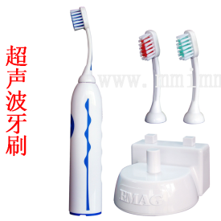
A. 太阳 B.“神舟九号” C. 地球 D．“天宫一号”
13. 有一种电子牙刷，如图所示，它能发出超声波，直达牙刷棕毛刷不到的地方，这样刷牙既干净又舒服。关于电子牙刷，正确的说法是
A．刷牙时，人听不到超声波，是因为超声波不能在空气中传播
B．超声波的音调很低，所以人听不到
C．超声波能传递能量
D．超声波不是由物体振动产生的
14. 如图所示的四种现象中，其物态变化属于液化的是
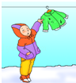
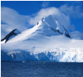
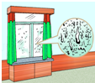
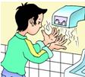

A．冰冻的衣服晾干 B．春天冰雪消融 C．冬天窗玻璃上有水滴 D．用干手器将手烘干
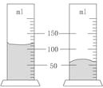
15. 小明在使用量筒时发现，有的液体在量筒中液面向下凹，有的
液体在量筒中液面向上凸，针对这一现象，请你提出一个有探
究价值且易于探究的物理问题
A．容器中的液面为什么有时下凹、有时上凸？
B．容器中的液面下凹或上凸与哪些因素有关？
C．量筒中的液面下凹或上凸与液体的种类和量筒的材料有何关系？
D．容器中的液面下凹或上凸与液体的种类和容器的材料有何关系？
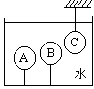
16. 将体积相同的木球A、塑料球B、铜球C 都浸没在水中，如图所示，则
A. 三个球所受的浮力大小相同
B. B球受的浮力最大
C. C球受的浮力最小
D. A球受的浮力最大
17. 跳伞运动员在空中张开降落伞后，跳伞运动员匀速下降，这是因为跳伞运动员
A. 没有受到力的作用
B. 受到的重力小于阻力
C. 受到的重力等于阻力
D. 受到的重力大于阻力
18. 中国古诗意境优美，内涵丰富。下面是一首完整的古诗，其中反映了“分子在不停地做无
规则运动”这一物理事实的一句是
A. 绿树阴浓夏日长
B. 楼台倒影入池塘
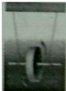
C. 水晶帘动微风起
D. 满架蔷薇一院香
19. 如图，滚摆上升的过程中
A．动能增大
B．重力势能减小
C．重力势能转化为动能
D．动能转化为重力势能

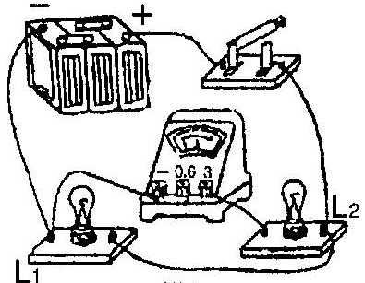
20. 如图所示的电路中，电流表测量的是
A. 通过灯L₁的电流
B. 通过灯L₂的电流
C. 通过灯L₁和灯L₂的电流之和
D. 电源供给电路的总电流

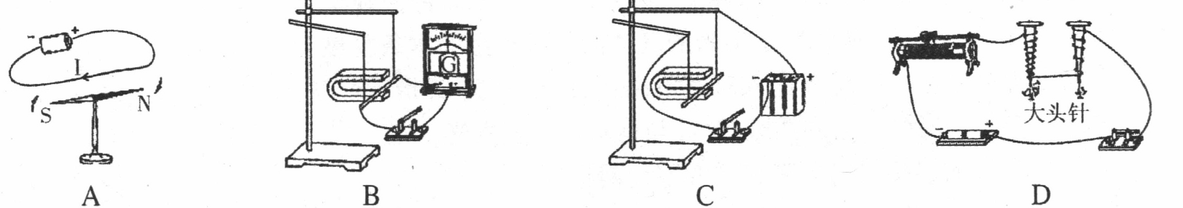
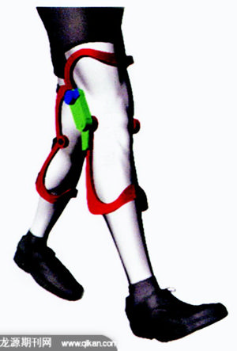
21. 美国和加拿大的科学家最近研制出一种固定在膝盖上的发电装置，这种装置可通过收集人走路时损失的能量发电，其电量足够给10部手机充电。下列能反映其工作原理的实验是

22. 如图所示的四个电路中，电源电压相同，R₁>R₂，电路的总功率由大到小的顺序是
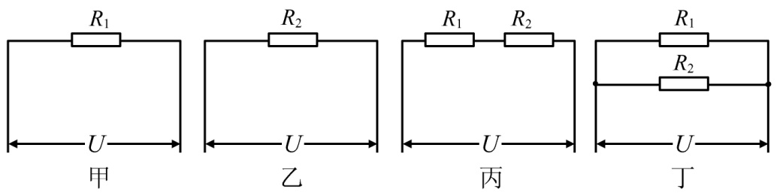

A. 丁、乙、甲、丙 B. 甲、乙、丙、丁
C. 丁、甲、乙、丙 D. 丙、乙、甲、丁
二、多项选择题（包括4题，每题3分，共12分。每题给出的四个选项中，至少有两个选项符合题目的要求）
23. 小洋家购买了一辆小汽车，她高兴极了，把车的里里外外都观察了个够。汽车有很多地方应用到物理知识，下列有关汽车的几种说法中正确的是
A．汽车轮胎上有许多凹凸不平的花纹，这是为了增大摩擦
B．汽车急刹车时乘客的身体向前倾，是由于乘客具有惯性
C．汽车的座椅设计得既宽又大，是为了减小人的压力
D．汽车发动机常用柴油机或汽油机，是利用内能来做功
24. 利用身边的物品可以进行许多科学实验。小明用饮料罐代替小车，文件夹当成斜面，探究粗糙程度不同的接触面对物体运动的影响。关于本实验，下列分析中正确的是
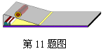
A．饮料罐从相同高度滚下，是为了保证它刚滚到水平
面时具有相同的速度
B．饮料罐会停下来是因为它和接触面之间有摩擦
C．饮料罐在水平面上滚动时，受到的重力和支持力是一对平衡力
D．用该实验可以完全验证牛顿第一定律的正确性
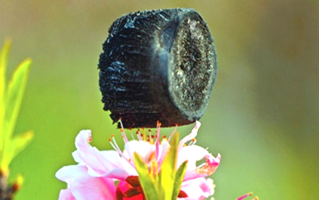
25. 世界上“最轻材料”研制成功 浙江大学研制出一种被称为“全碳气凝胶”的固态材料，密度仅每立方厘米0.16毫克，是空气密度的六分之一，也是迄今为止世界上最轻的材料。“全碳气凝胶”在结构韧性方面也十分出色，可在数千次被压缩至原体积的20%之后迅速复原。此外，“全碳气凝胶”还是吸油能力最强的材料之一。现有的吸油产品一般只能吸收自身质量10倍左右的有机溶剂，而“全碳气凝胶”的吸收量可高达自身质量的900倍。 这一研究成果于2月18日在线发表于《先进材料》杂志，并被《自然》杂志在“研究要闻”栏目中重点配图评论。关于“全碳气凝胶”的相关描述，正确的是
A. 该材料具有良好的弹性
B. 该材料可以用来清理海面油污
C. 该材料被压缩的过程中，其弹性势能减小
D. 该材料可以应用于“神舟十一号”的内饰
26. 关于下图所示的各种情景，下列说法中错误的是( )

甲 乙 丙 丁
A. 甲图中：射击运动员在比赛中经常戴耳罩，这样可以在传播过程中减弱噪音
B. 乙图中：在托里拆利实验的玻璃管倾斜放置时，玻璃管内的水银柱会变长
C. 丙图中：高压锅可以增大锅内液面上方气体的压强，使锅内液体的沸点降低
D. 丁图中：船在进入船闸的瞬间，船闸内外的水面高度是相同的

第Ⅱ卷（非选择题 共56分）
三、非选择题（本大题共11小题，共56分）
27. 一般分子的直径约为 0.4nm，合 米。碳纳米管密度远小于钢，所以相同体积的碳纳米管跟钢管比质量要 的多。

28. 手机振动器就是由一个微型的普通电动机带动一个凸轮旋转产生振动这一原理工作的，手机振动时把电能转化为 能。手机通信是靠
传递信息的。
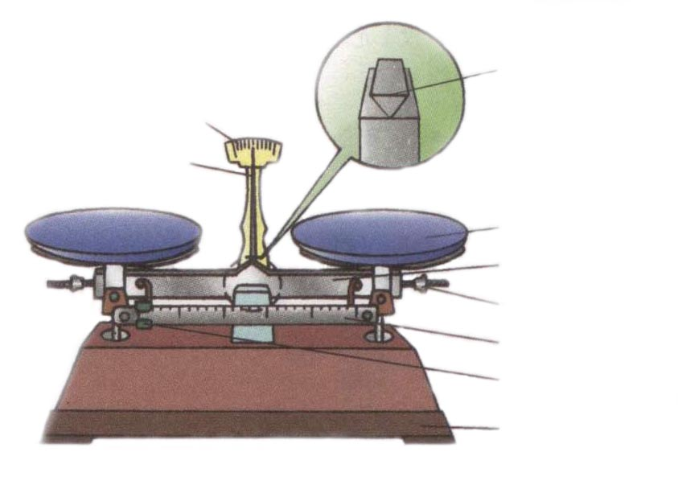
29. 五一假期小臣同学乘坐山航的国产新型支线飞机——ARJ21去海南旅游，飞机外壳70%采用了新型的复合材料，该复合材料密度小，能大幅减小机身重量，增大有效载荷；而且 大，能代替钢材料。飞机从济南遥墙机场起飞的过程中，此时小臣同学的机械能 （选填“增大”“减小”“不变”）。
刀口
30. 如图是我们测质量常用的托盘天平，从简单机械的角度分析，我们可以把它看成一个 ；天平的刀口越锋利，它的灵敏度就越高，但刀口也越容易损坏，这是因为刀口与支撑面的接触面积极小，导致 很大。所以，在制作天平时尽量选择硬度较高的材料做刀口。
31. 请在下图中画出手对弹簧测力计的拉力的示意图。

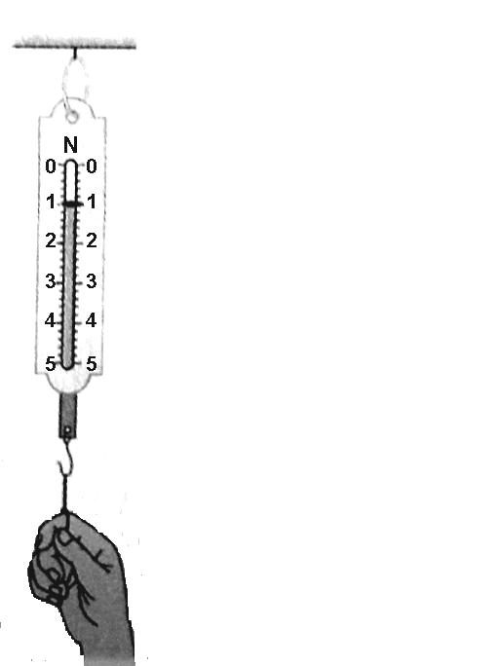

32. 如图甲所示的箱式电梯，是由电动机带动实现上升和下降的，如图乙所示。为了保证安全，电动机的工作与否受到两个开关S_{门}、S_{超重}的控制：门未关时，开关S_{门}自动断开，门关闭后，开关S_{门}自动闭合；总重量超重时，开关S_{超重}自动断开，不超重时，开关S_{超重}自动闭合。当电梯的门未关闭或者所载人的总重量超重时，电动机都不会工作。下图的方框内已画出了箱式电梯所连接的电源，请你画出箱式电梯电动机的控制电路图。
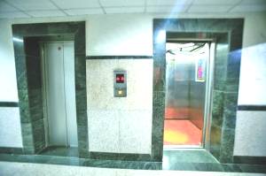
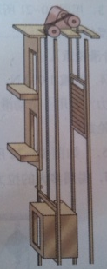

甲 乙
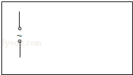
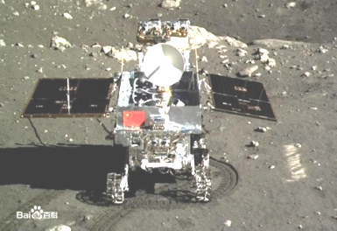

33. 2013年12月2日1时30分，我国在西昌卫星发射中心成功将由着陆器和“玉兔号”月球车组成的嫦娥三号探测器送入轨道。2013年12月15日4时35分，嫦娥三号着陆器与巡视器分离，“玉兔号”巡视器顺利驶抵月球表面。12月15日23时45分完成玉兔号围绕嫦娥三号旋转拍照，并传回照片。“玉兔号”设计质量140千克，装有6个轮子，假设轮子与地面接触的总面积约为300cm²。试计算：（若除不尽，计算结果保留一位小数即可。）
（1）因为月球质量、体积均远小于地球，导致在月球上g约为地球上的1/6，即g_{月}=1/6g_{地}，则“玉兔号”在月球表面所受重力的大小为多少？（取g_{地}=10N/kg）
（2）“玉兔号”登陆月球后，其对月球表面的压强约为多少？
（3）结合月球表面的特殊环境，你认为“玉兔号”月球车还应该有哪些独特的设计？（写出一点即可）

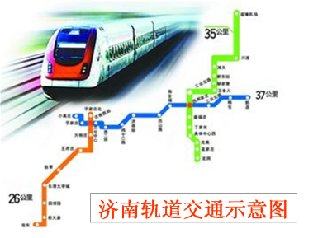
34.2013年12月29日上午，在济南长清区海棠路和芙蓉路交叉路口，省委常委、济南市委书记王敏宣布：“济南市轨道交通R线建设启动！”这意味着济南正式进入轨道交通时间，而仪式现场今后将成为轨道交通1号线的前大彦站。本次启动的R1线长26.4km，设车站9座，投资约120亿元。计划采用的地铁机车，最高时速为80km/h，机车的牵引功率为200kw。试求： （若除不尽，计算结果保留一位小数即可。）
（1）该地铁以最高时速沿R1线运行，单程直达耗时多少？
（2）假设这段时间内牵引机车一直是满功率工作，则，牵引机
车做功多少kw•h？
（3）已知该牵引机车的工作电压为750V，则，牵引机车满功率运行时，其工作电流为多少？
（4）地铁都是采用电力机车牵引，相对于内燃机车，它有什么优点？（写出一条即可）

35.（6分）在某次探究活动中，小明对老师给出的“小球在光滑斜面由静止释放时，所处高度越高，到达斜面底端的速度越大，而与小球质量无关”这一结论产生了质疑。他猜想小球从同一光滑斜面上自由滚到底端时的速度：
猜想一：可能与小球在光滑斜面上的高度无关
猜想二：可能与小球的质量有关
他选择了一些实验器材，进行了如下实验（图中A、B、C分别表示小钢球在第0.1s末、第0.2s末、第0.3s末所处的位置，钢球1、2、3的质量关系为m₁ < m₂ = m₃）
1
2
A
C
B
3
2
A
C
B
实验一：
实验二：

2
1
实验三：

（1）实验一是为了验证猜想 （选填“一”或“二”），通过该实验他得到的结论是:小球从同一光滑斜面上自由滚到底端时的速度与小球的质量________(选填“有关”或“无关”)
（2）实验二中，小球2和3在同一光滑斜面的不同高度处同时由静止释放，到达底端时的速度分别为 V₂、V₃，请判断V₂ V₃（选填“>”、“=”或“<”）。
（3）在完成了以上探究后，小明继续进行“探究动能的大小与速度的关系”的实验三，他认为小球2的动能比小球1大，依据是： ；根据实验的结果 ：他得出了“速度越大，动能越大”的结论，你认为他的结论是否可靠？ （选填“可靠”或“不可靠”）。原因是： 。
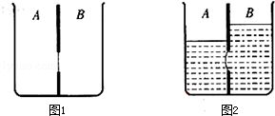
36．（6分）如图1所示，容器中间用隔板分成大小相同但互不相通的A，B两部分，隔板下部有一圆孔用橡皮膜封闭．橡皮膜两侧压强不相等时，会向压强小的一侧凸起．小芸同学用该装置做“探究液体压强是否跟液体密度、液体深度有关”的实验．
橡皮膜
（1）探究“液体压强与液体密度的关系”时，应保持容器中A，B两侧液体的 相同．
（2）探究“液体压强与液体深度的关系”时，小芸同学在A，B两侧倒入深度不同的水后，实验现象如图2所示．由该实验现象得出结论：在液体密度相同时，液体深度 ，液体压强越大．
(3)小明看了小芸的实验结论后，对于她所获得的液体压强与液体密度的关系有所怀疑，于是又进行了验证，步骤如下：
①向容器两侧装入等深度的水，发现橡皮膜无明显形变；
②向A侧加入一药匙食盐，发现橡皮模依然无明显形变；
③小明想：现在A、B两侧的液体密度已经不同，由此说明液体压强与液体密度应该是无关的。
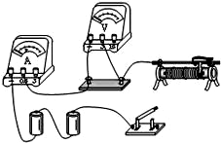
请就小明的实验操作与结论给出你的评估意见：

37. （6分）小明和小丽在研究导体中电流与导体两端电压的关系时，除了电源（3v）、开关、导线、电流表、电压表、滑动变阻器外，还有可供选择的（A）定值电阻；（B）小灯泡．
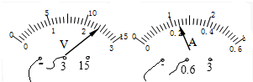
（1）为了完成研究还应选择器材（填序号） ；理由是： ．
（2）用笔画线完成滑动变阻器的连接，要求此时滑动变阻器接入电路的阻值最大．
（3）小明通过实验得出了如表（一）中的数据，请读出图中两表的示数，记在表中最后一列的空格处．
表（一）
电压U/V | 0.5 | 1.0 | 1.5 | 2.0
电流I/A | 0.05 | 0.1 | 0.15 | 0.2

电压U/V | 0.5 | 1.0 | 1.5 | 2.0
电流I/A | 0.25 | 0.2 | 0.15 | 0.1
表（二）

（4）小丽通过实验得出了如表（二）中的数据，并且通过分析实验数据得出了：“在电阻一定时，导体中的电流随电压的增大而减小”的结论．小明观察并检查了小丽的实验电路后，发现的电路连接存在问题，你认为其电路连接上可能存在的问题是 。

九年级物理二模答案及评分标准
一、单项选择评分细则：每小题2分，共22分，多选、错选或不选不得分。
12.B 13.C 14.C 15.D 16.A 17.C 18.D 19.D 20.B 21.B 22.A
二、多项选择题评分细则：每小题3分，共12分，每小题全部选对得3分，部分选对而无错选得2分，错选或不选得0分。23.ABD 24.ABC 25.ABD 26.AC
三非选择题
- 4×10⁻¹⁰ ；小 28. 机械（动）；电磁波 29. 硬度；增大 30.（等臂）杠杆；压强
27题、28题、29题、30题评分细则：每空2分，共16分，27题数值正确即可得分。
31.略评分细则：本题共3分，力的大小（F=1N 或只有 1N）、方向、作用点各的1分。
32.略评分细则：本题共3分,两个开关串联的按以下标准给分：两个开关串联得2分，符号完全正确的1分。
33.（1）约233.3N （2）约7.8×10³ Pa （3）①月球车两侧装有太阳能帆板，可以将太阳能转化为电能供月球车使用②月球车外侧贴有金光灿灿的反光层，可将过强的太阳光照射反射掉，保证月球车的温度不会过高……（其它合理答案均可）
33题评分细则：第1小题3分，第2小题3分，第3小题2分，共8分，只写出公式及其变形而未与题中给出各量相联系的不得分，最后数值结果错误扣1分，因前面数字计算结果错误而导致后面结果错误的，不重复扣分。
34.（1）0.33h （2）66 kw·h （3）约266.7A （4）略
34题评分细则：每小题2分，共8分，只写出公式及其变形而未与题中给出各量相联系的不得分，最后数值结果错误扣1分，因前面数字计算结果错误而导致后面结果错误的，不重复扣分。第4小题合理即得分。
35.（1）二；无关 （2）> （3）实验三中小球2能够将同一物块推动得更远；不可靠；两小球的质量、速度均不相同，变量不唯一。 评分细则：每空1分，共6分
36.（1）深度 （2）越深（大） （3）①小明仅仅通过一次实验就得到实验结论，偶然性太大；②建议小明在A侧多加入一些盐，观察现象，以获得更准确、普遍的规律；或者在A、B两侧加入几种深度相同但密度差别较大的液体，观察现象，以获得更准确、普遍的规律。（其它合理答案均可）
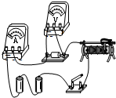
36题评分细则：每小题2分，共6分
37.（1）A；小灯泡的电阻随温度而改变，不能控制电阻一定，而探究电流跟电压的关系时，应控制电阻不变。
（2）
（3）2.4；0.24
（4）电压表并联在滑动变阻器两端了
37题评分细则：第1小题每空1分，共2分，第2小题1分，第3小题每空1分，共2分，第4小题1分，本大题共6分

